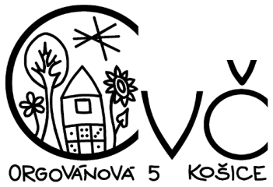
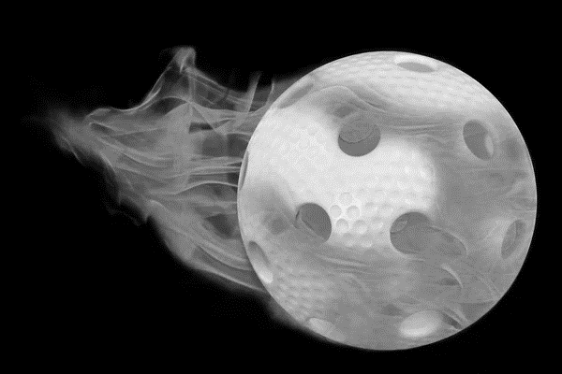

  - FLORBAL

  - Kde: CVČ Juhoslovanská 2, Košice
  - Kedy: STREDA

KTO: 2. Skupina 15:15-16:30 (12detí)

Vek: od 8 do15rokov
Popis: Florbal je halový kolektívny šport podobný hokeju. Hrá sa s florbalovou hokejkou a cieľom hry je trafiť loptičkou do súperovej bránky. Prihlás sa, super si zacvičíš, zažiješ kopec srandy, spoznáš nových kamošov, už sa na teba a tvoje góly tešíme.

Zápis: od 5.Septembra 2022
vedúci : Mgr. Matej Čipák kontakt: tel. 0918 621 360 www.cvckosice.sk; cvc@cvckosice.sk
Informácia o záujmovom útvare

Názov záujmového útvaru : 2.Sk. Florbal Kód ZÚ: 21332
Meno a kontakt na vedúceho ZÚ : Mgr. Matej Čipák kontakt: tel.: 0918 621 360
email: cvc@cvckosice.sk
Miesto a čas konania ZÚ: CVČ, EP Juhoslovanská 2, miestnosť č. 10
Streda od 15:15-16:30
Vek : od 8 do 15 rokov
Max. počet účastníkov: 12 detí
Popis záujmového útvaru: Florbal je halový kolektívny šport podobný hokeju. Hrá sa s florbalovou hokejkou a cieľom hry je dopraviť loptičku do súperovej bránky. Prihlás sa, super si zacvičíš, zažiješ kopec srandy, spoznáš nových kamošov a zregeneruješ nielen svoje telo ale aj myseľ.

Harmonogram jednotlivých stretnutí:
September 2022 | 7.9.; 14.9.; 21.9.; 28.9
Október 2022 | 5.10.; 12.10.; 19.10.; 26.10
November 2022 | 2.11.; 9.11.; 16.11.; 23.11.; 30.11
December 2022 | 7.12.; 14.12.; 21.12
Január 2023 | 11.1.; 18.1.; 25.1
Február 2023 | 1.2.; 8.2.; 15.2.; 22.2
Marec 2023 | 1.3.; 15.3.; 22.3.; 29.3
Apríl 2023 | 5.4.; 12.4.; 19.4.; 26.4
Máj 2023 | 3.5.; 10.5.; 17.5.; 24.5.; 31.5
Jún 2023 | 7.6.; 14.6
1. SKUPINA 15:15 – zraz vo vestibule
15:20 – 15:25 – odchod do šatne, prezliekanie
15:25 – 16:25 – Hra Florbal (podľa potreby prestávka)
16:25 – 16:30 – odchod do šatne, prezliekanie, odovzdanie členov rodičom
Doplňujúce činnosti nad rámec pravidelnej činnosti: Mikuláš pre členov ZÚ, Centropárty
Podujatia pre členov záujmového útvaru:
Po dohode s pedagogickým vedúcim ZÚ sa môže zákonný zástupca priamo zúčastniť konania ZÚ (otvorená hodina pre rodičov).
- V prípade neprítomnosti člena na ZÚ sa úhrada čiastočných nákladov nevracia.
- V prípade akýchkoľvek otázok kontaktujte pedagogického vedúceho ZÚ. Ak nie ste spokojný s jeho odpoveďou kontaktujte priameho nadriadeného - RNDr. Labovská Helena 0911 873 169 alebo e-mail : labovska@cvckosice.sk
- Počas konania ZÚ sa členovia riadia školským poriadkom zverejneným na stránke www.cvckosice.sk
- Pri odhlasovaní členov zo záujmového útvaru je nutné vyplniť odhlášku.
- Vedúci záujmového útvaru si vyhradzuje právo na zmenu výchovno – vzdelávacej činnosti a priestoru.
- 16.06.2023 CENTROPÁRTY – slávnostné ukončenie záujmovej činnosti.
Tešíme sa na spoluprácu v školskom roku 2022/2023

